Мастер-класс для воспитателей
«Развитие связной речи детей старшего дошкольного возраста»
Цель:
Ознакомление педагогов с новыми игровыми пособиями по развитию связной речи детей.
План:
- Актуальность;
- Теоретическая часть;
- Знакомство с магнитными пособиями для развития связной речи;
- Практическое применение игр к предложенным пособиям;
- Рефлексия.
Проблемы развития связной речи дошкольников обусловлена следующими факторами: с одной стороны, растет число детей раннего и дошкольного возраста с нарушениями речевого развития разной степени выраженности. У детей с общим недоразвитием речи связная речь сформирована недостаточно и характеризуется рядом особенностей. Трудности в овладении детьми словарным запасом и грамматическим строем родного языка тормозят процесс развития связной речи и, прежде всего, своевременный переход от ситуативной формы к контекстной. Ограниченный словарный запас, многократное использование одинаково звучащих слов с различными значениями делает речь детей бедной и стереотипной. Затруднения в развитии связной речи наблюдаются у детей и общеобразовательных групп.
Предлагаем знакомство с магнитными пособиями для развития связной речи детей старшего дошкольного возраста
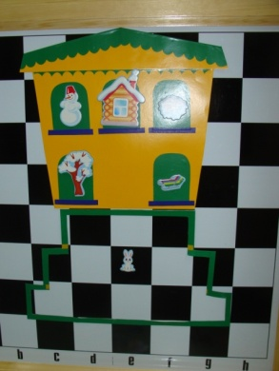
Пособие «Словечки на крылечке» Пособие «Логопедические шахматы»
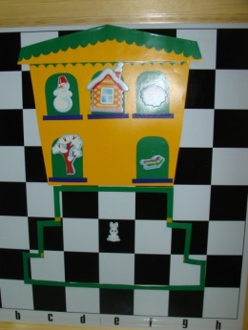
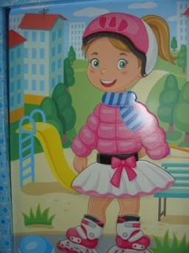
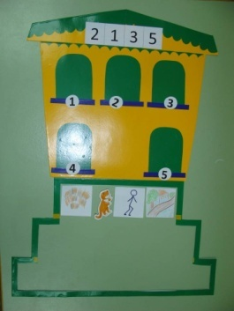

Игровой персонаж Акулина
Знакомство педагогов с пособиями, картотекой игр.
Группа делится на три части. Проводятся игры на каждом из пособий.
Рефлексия.

